

**BİLGİSAYAR VE BİLİŞİM BİLİMLERİ FAKÜLTESİ**

**MOBİL UYGULAMA GELİŞTİRME PROJE ÖDEVİ**

**Hüseyin Burhan BAŞARAN – G191210077 1. Öğretim A Grubu**

**Muhammet Enes VARDAR – G191210101 1. Öğretim A Grubu**

**Ahmet Mete DOKGÖZ – G191210053 1. Öğretim A Grubu**

**Mobil Uygulamamızın APK’sı**

Mobil uygulamamızın boyutu fazla olduğundan dolayı APK’yı drive’a atıp drive linkini aşağı ekledik.

<https://drive.google.com/file/d/1j-9JBLF7O8G6GSJJzH6eSxbcUNbYAa2t/view?usp=sharing>

**Mobil Uygulama**

Uygulamamız dünya üzerindeki kullanılan para birimlerinin güncel olarak fiyatına ulaşabileceğimiz bir platformdur. Bununla birlikte kişilere uyarı gönderebilecek halde olup kişilerin dövizleri takip etmesini hatırlamasını da sağlamaktadır.

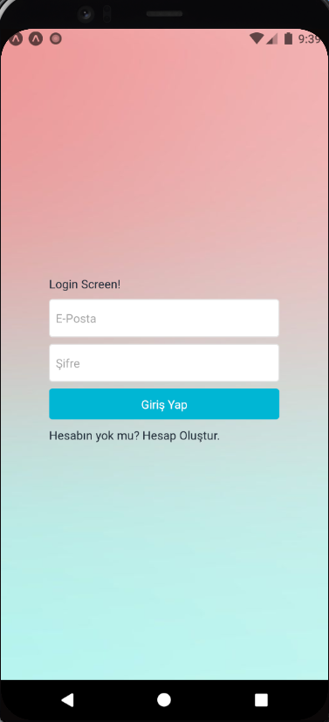

Uygulamamızın giriş ekranı. Bu ekranda eğer hesabınız varsa direk bilgilerinizi girerek giriş yapabileceğiniz bir sistem bulunmaktadır.

Hesabınızın olmadığı durumlarda ise hesap oluşturabileceğiniz bir buton bulunmaktadır ve hesap oluşturma sayfasına aktarılmaktasınız.

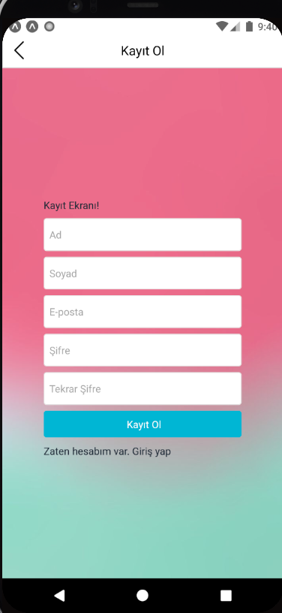

Kayıt olma ekranında isim, soyisim, email adresi ve şifrenizi yazmanızı istemektedir. Bu bilgileri girdikten sonra kayıt işleminiz başarıyla gerçekleşecektir.

Girdiğiniz bilgiler firebase’de tutularak yeniden giriş yapmak istediğinizde oradan ulaşılan bilgileri kullanarak doğrulama yapacaktır.

tablo içeren bir resim

Açıklama otomatik olarak oluşturuldu

Uygulamamızın ana sayfa tasarımı. Ana sayfa üzerinde paraların alış ve satışlarını gösteren bir arayüz bulunmaktadır. Buradan kişiler ilgilendiği dövizlerin alış ve satış fiyatlarını görebilecektir.

Kullanıcıların eğer almayı düşündüğü bir döviz bulunmakta ise o para biriminin üzerine tıklayarak almak istediği tutarın maliyetini hesaplayabileceği bir sayfaya iletilmektedir. Bu iletim stack navigatör ile yapılmaktadır.

tablo içeren bir resim

Açıklama otomatik olarak oluşturuldu

tablo içeren bir resim

Açıklama otomatik olarak oluşturuldu

Alış veya satış yapmak istediğiniz dövizlerin istediğiniz miktarında ne kadar para ile alım veya satış yapacağınızın gösterildiği sayfa.

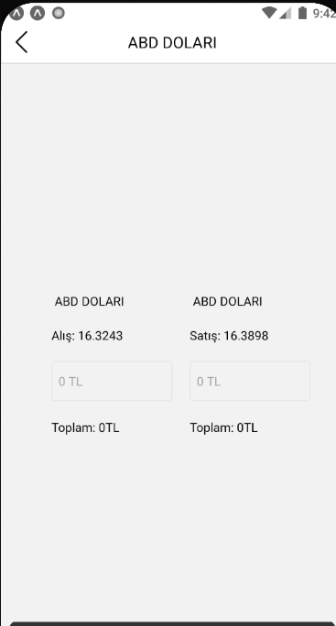

Uygulamamızda ana sayfaya, hatırlatıcı sayfasına ve çıkış sayfasına erişebileciğiz bir drawer navigation menü bulunmaktadır.

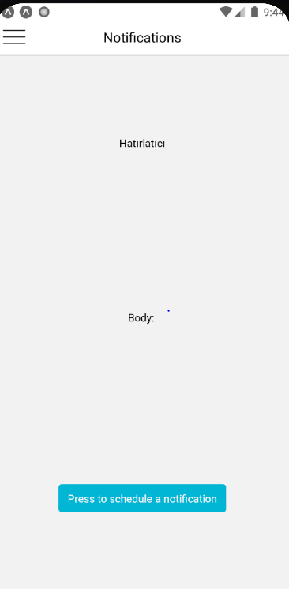

Hatırlatıcı sayfasında kullanıcıların dövizleri takip etmesini unutmamasını sağlamak amacıyla oluşturulan hatırlatıcıyı göstermekte. Hatırlatıcının bulunmadığı durumlarda ise yeni hatırlatıcı oluşturmaya imkan sağlamaktadır.

metin içeren bir resim

Açıklama otomatik olarak oluşturuldu

Uygulamamızda ana sayfa ve hazırlayanlar olmak üzere 2 sayfa arasında geçiş yapılabilecek bir tab navigatör bulunmaktadır.

metin içeren bir resim

Açıklama otomatik olarak oluşturuldu

Tab drawer’a tıklayarak hazırlayanlar sayfasına geçtiğimiz durumda bu sayfa ile karşılaşmaktayız.

metin içeren bir resim

Açıklama otomatik olarak oluşturuldu

Son olarak programda kullanıcı çıkış yapmak için drawer menüden çıkış seçeneğini seçerek çıkış sayfasına yönlendirilir. Bu yönlendirmenin ardından çıkış yap butonuna basarak uygulamadan çıkış yapmaktadır. Kullanıcı çıkış işlemi gerçekleştikten sonra giriş sayfasına yönlendirilir.

Uygulamanın firebase ile bağlantılarının yapıldığı ve firestore’un kullanıldığı kodlar.

metin içeren bir resim

Açıklama otomatik olarak oluşturuldu

metin içeren bir resim

Açıklama otomatik olarak oluşturuldu

Uygulamada kullanıcı kayıt işleminin yapılmasını sağlayan kodlar. Burada yine Firebase authentication’da e-mail ve şifre ile kayıt işlemi gerçekleşir ve ardından firestore database’ine kullanıcının adı , soyadı ve bakiyesi users tablosunda kullanıcı id altına eklenir.

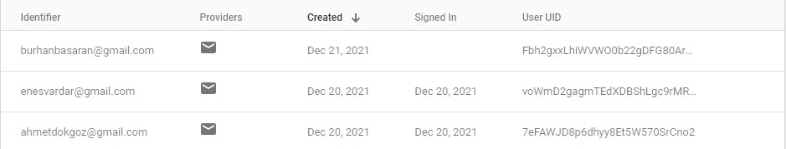

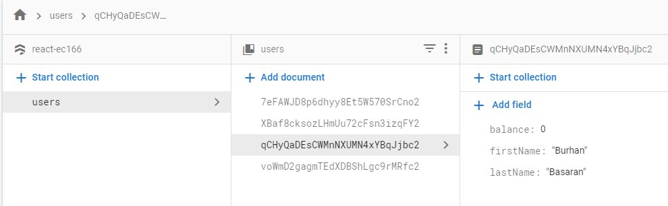

metin içeren bir resim

Açıklama otomatik olarak oluşturuldu

Uygulamanın giriş ekranında kullanıcı girişinin yapılmasını sağlayan kodlar. Firebase authentication’da e-mail ve şifre ile giriş işlemi gerçekleşir. Giriş işlemi başarılı olursa ana sayfa ekranına yönlendirilir.

metin içeren bir resim

Açıklama otomatik olarak oluşturuldu

Uygulamada çıkış yapma işlevini gerçekleştiren kodlar. Kullanıcı giriş sayfasına yönlendirilir.

Uygulamada push notification’ın uygulanmasını sağlayan kodlar.

metin içeren bir resim

Açıklama otomatik olarak oluşturuldu

Her kullanıcı için benzersiz bir token oluşturulur. Bu token firebase realtime database’e users tablosunda kullanıcı idsi altına eklenir.

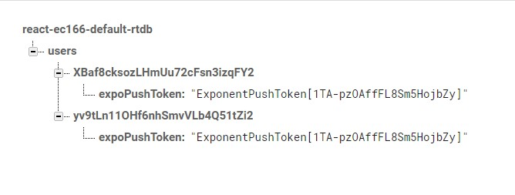

metin içeren bir resim

Açıklama otomatik olarak oluşturuldu

UseEffect ile token oluşturan fonksiyon çağırılır ve bu token nativenotify kütüphanesine eklenir. Bu kütüphane kullanıcı tokenlerini kaydeder ve bütün kullanıcılara toplu bildirim gönderebilmemizi sağlar.

metin içeren bir resim

Açıklama otomatik olarak oluşturuldu

Örnek Push notification oluşturur.

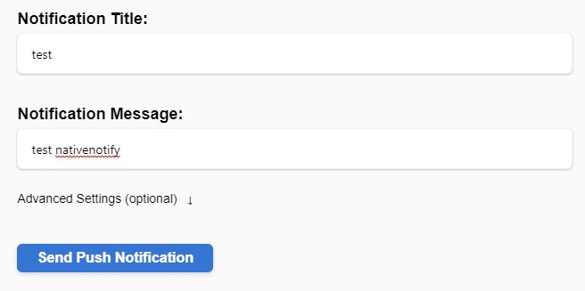

Nativenotify ile bütün kullanıcılara token girmeden bildirim gönderilebilir.

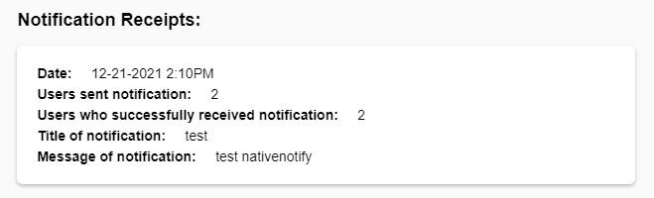

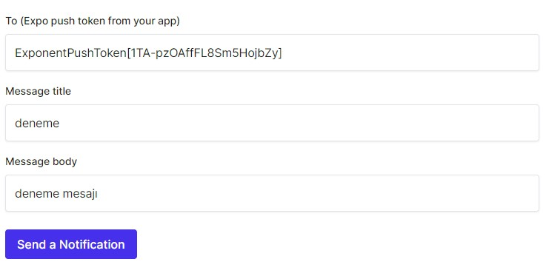

Expo push notification ile kullanıcılara tek tek token ile bildirim gönderilir.

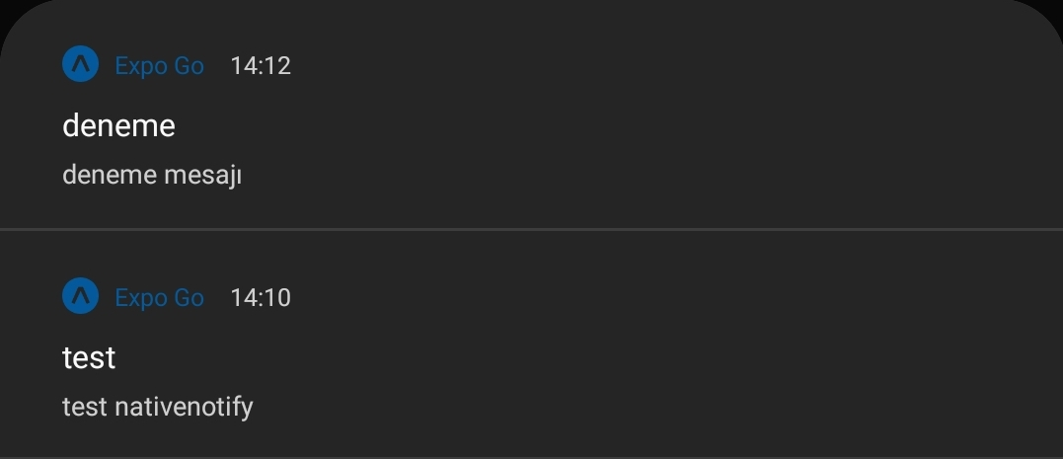

metin içeren bir resim

Açıklama otomatik olarak oluşturuldu

Ana sayfa üzerindeki dövizleri gösteren yapıların kodları.

metin içeren bir resim

Açıklama otomatik olarak oluşturuldu

Kullanıcının dövizin üstüne tıkladığında döviz miktarını hesaplayabileceği kodlar.

metin içeren bir resim

Açıklama otomatik olarak oluşturuldu

metin içeren bir resim

Açıklama otomatik olarak oluşturuldu

Uygulamanın ana sayfasının kodları.

metin içeren bir resim

Açıklama otomatik olarak oluşturuldu

Hazırlayanlar sayfasının kodları.

metin içeren bir resim

Açıklama otomatik olarak oluşturuldu

Sayfaların üstünde bulunan başlık kısmının kodları.

metin içeren bir resim

Açıklama otomatik olarak oluşturuldu

Uygulamada API’ın kullanım şekli.

metin içeren bir resim

Açıklama otomatik olarak oluşturuldu

Uygulamada kullanılan Stack Navigatorların kodları.

metin içeren bir resim

Açıklama otomatik olarak oluşturuldu

Uygulamada bulunnan Tab Screen’lerin kodları.

metin içeren bir resim

Açıklama otomatik olarak oluşturuldu

Uygulamada bulunan Drawer Screen’in kodları.